
Richard Rodgers: DO – RE – MI
Oscar Hammerstein ll

(pesem iz filma »Moje pesmi, moje sanje«)

(Začnemo v počasnem ritmu)
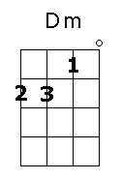
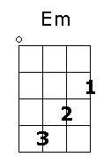
C
Ce je glavni v lestvici,
Dm
de rad z efom zazveni,
Em F
e želi ob sebi ge, ef na pol smo zadoni,
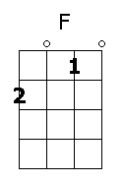
G Am
g je drugi gospodar,
F G
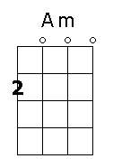
a se spogleduje s ce,
G C
ha skrivnostno nam izda:
F G C
» Pesem kmalu se konča!«,-ča,-ča,-ča.

( Drugič izvajamo hitreje in tretjič še hitreje! )
Na koncu pa lestvica:

Ce de e ef ge a ha ce !

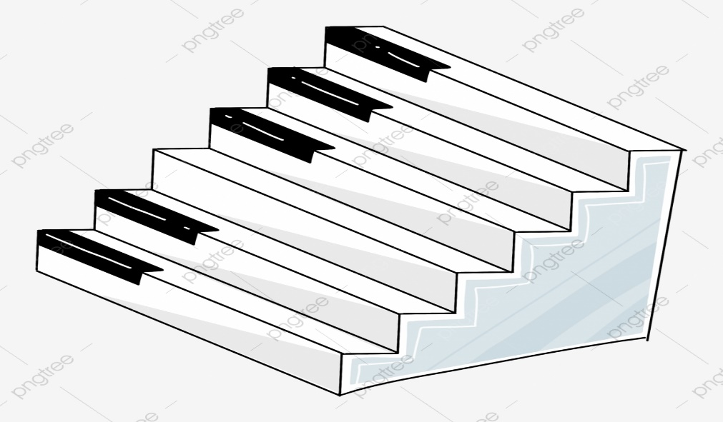
C
H
A
G
F
E
D
C

